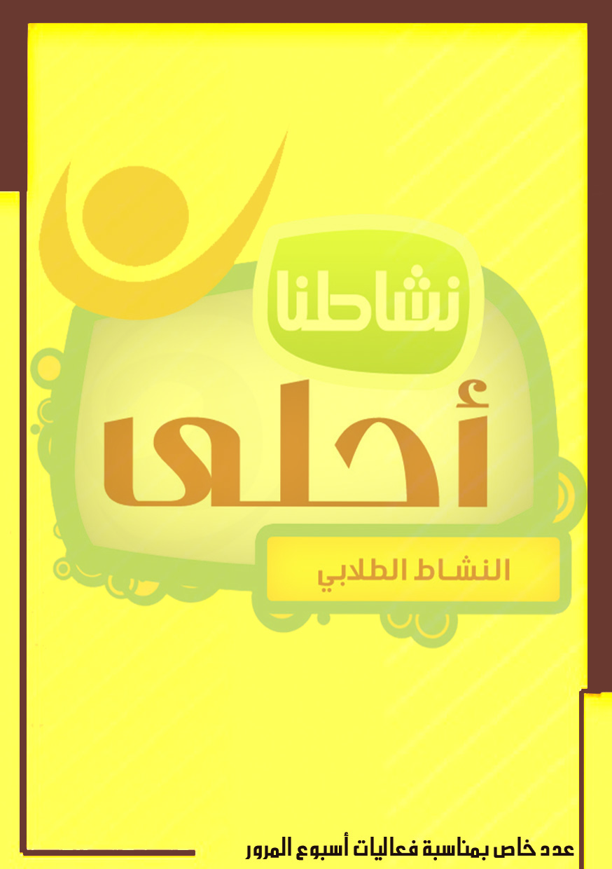
تنبيهات للمشاة:
سر على الرصيف أو أقصى الجانب الأيسر من الطريق .
اعبر الشارع دائما من الأماكن المخصصة لعبور المشاة.
راقب إشارات المرور ، ولا تعبره إلا عندما تكون الإشارة خضراء .
(( إن حوادث السير التي يذهب ضحيتها المشاة ما تزال من المشكلات الأكثر خطورة . و لا شك أن التعاون المتبادل بين كل من السائقين والمشاة من شانة أن يساعد إلى حد بعيد في تعزيز فرص السلامة على الطريق ))
الربح :
دقائق معدودة من حياتك المديدة

الخسارة :
حادث قد يؤخرك ساعات عن موعد وصولك .
حادث قد يقعدك إلى الأبد .
حادث قد يؤدي بحياتك أو حيات غيرك .

مقدمــــــــة :
إن السلامة المرورية بمفهومها الواسع تهدف إلى تبني كافة الخطط والبرامج و اللوائح المرورية و الإجرإت الوقائيه للحد من وقوع الحوادث المرورية و لضمان سلامة الإنسان و ممتلكاته و حفاظاً على أمن البلاد ومقوماته البشرية و الإقتصادية.

وقـــفــات :
- لاتسرع فالموت أسرع .
- حزام الأمان يفقد فاعليته إذا كان مرتخياً أو لم يتم ارتدائه بالطريقه الصحيحة .
- الإشارات الضوئيه لغة الطريق .
- ساعد الأطفال وكبار السن على عبور الطريق.
- الإشارات الضوئية وضعت لسلامتك فتقيد بها .
- التجمهر عند الحوادث يعرض حياتك وحياة الآخرين للخطر.
- احذر استخدام الهاتف المتحرك أثناء القيادة .

